الإجابة النموذجية وسلم التنقيط لموضوع امتحان: البكالوريا | دورة: جوان 2014
اختبار مادة: التاريخ والجغرافيا الشعب: العلوم التجريبية ، تق رياضي ، رياضيات | المدة: 03 سا و30 د

 | الإجابة النموذجية |  | 09

عناصر الإجابة | العلامة
عناصر الإجابة | مجزأة | مجموع
الموضوع الأول  التاريخ:  الجزء الأول: 06 ن  1– شرح المصطلحات: |  | 06
- حلف وارسو: تكتل عسكري شرقي تأسس في14 مـاي 1955 مقره وارسو، يهدف إلى مواجهة الأحلاف الغربية، والدفاع المشترك ضد أي هجوم عسكري محتمل على الدول الأعضاء. | 0.75 | 06
سياسة الاحتواء: م هذه السياسة على فكرة إنشاء سلسلة من الأحلاف والقواعد العسكرية، بهدف تطويق الإتحاد السوفياتي أيديولوجيته إلى الدول المجاورة و سائر مناطق العالم. | 0.75 | 06
الأيديولوجية: مذهب فكري وعقائدي وسياسي، كانت سبب الصراع بين الشرق الشيوعي والغرب الرأسمالي، أساسها التعارض بين فكرتين ويستعان في نشرها على الإكراه والترغيب. | 0.5 | 06
2- التعريف بالشخصيات: |  | 06
هاري ترومان: رئيس للو.م.أ (1953 – 1945)، نقل العالم من الحرب الساخنة إلى الباردة، صاحب مبدأ عرف باسمه، شجع الهجرة اليهودية إلى فلسطين وأول من اعترف بقيام دولة إسرائيل. | 0.5 | 06
ميخائيل غورباتشوف: رئيس الاتحاد السوفياتي (1991-1985). اشتهر بإصلاحاته (البريستورويكا والغلاسنوست). يعتبر عند الغرب الصانع الحقيقي لسياسة الوفاق الدولي.  وقّع العديد من الاتفاقيات التي أدت إلى إنهاء الحرب الباردة . | 0.75 | 06
العربي بن مهيدي: مجاهد وشهيد جزائري ناضل في حزب الشعب وحركة الانتصار ، عضو المنظمة الخاصة واللجنة الثورية للوحدة والعمل ومجموعة 22، ولجنة 06 أحد مفجري الثورة، قائد الولاية الخامسة، أستشهد بالسجن تحت التعذيب يوم 03 مارس 1957. | 0.75 | 06

عناصر الإجابة | العلامة
عناصر الإجابة | مجزأة | مجموع
3–إكمال الجدول: | 0.50  0.50  0.50  0.50
  التاريخ | الحدث
  09 نوفمبر 1989 | تحطيم جدار برلين
  19 سبتمبر 1958 | تأسيس الحكومة المؤقتة للجمهورية الجزائرية
  17 أكتوبر 1961 | مظاهرات العمال الجزائريين المهاجرين بفرنسا
  05 جوان 1947 | مشروع مارشال
الجزء الثاني: 04 ن  المقدمة: مؤتمر الصومام بين نجاحات الثورة العسكرية والسياسية وضرورة التنظيم.  العرض:  1– دوافع انعقاد مؤتمر الصومام: | 0.5 | 04
– تقييم المرحلة السابقة للثورة .  – الحاجة إلى التنظيم والتخطيط المستقبلي للثورة .  – تأكيد وضمان استمرارية الثورة حتى النصر.  – بناء وتأسيس الهياكل والمؤسسات المنظمة للعمل الثوري.  – إقناع المترددين بالالتحاق بصفوف الثورة.  – إعطاء الصدى الخارجي للثورة.  2– أهم القرارات التي خرج بها المؤتمر: | 0.25  ×6 | 04
– تأسيس المجلس الوطني للثورة (34 عضو).  – إ نشاء لجنة التنسيق والتنفيذ.  – تقسيم الجزائر إلى 06 ولايات حربية .  – إقرار مبدأ القيادة الجماعية للثورة.  – أولوية الداخل على الخارج والسياسي على العسكري.  – تدويل القضية الجزائرية. | 0.25  ×6 | 04
الخاتمة: نجاح مؤتمر الصومام انتصار للثورة، وبداية تحقيق أهدافها. | 0.5 | 04
ملاحظة: تقبل الإجابات الصحيحة الأخرى. |  | 04

عناصر الإجابة | العلامة
عناصر الإجابة | مجزأة | مجموع
الجغرافيا:  الجزء الأول: (06 ن)  1–شرح المصطلحات: |  | 06
– الثروات الطبيعية: هي جميع الثروات السطحية والباطنية مثل المعادن والبترول والتربة والغابات التي تنمو وتتشكل بتأثير العوامل الطبيعية وبشكل تلقائي دون تدخل الإنسان فيها ويمكن أن تتحول إلى ثروة فعلية بأي صورة من الصور إما على هيئة سلع أو خدمات أو غيرها. | 0.75 | 06
– رأس المال: هي الموارد المختلفة التي يمكن استخدامها في العملية الإنتاجية لغرض تحسين إنتاجية العمل وتحقيق الربح. | 0.75 | 06
– التنمية: هي قدرة المجتمع الإنتاجية لتحقيق وتحسين مستوى معيشة أفراده بالاستغلال الأمثل للإمكانات الطبيعية والمادية والبشرية. | 0.50 | 06
2-الرسم البياني:  -الانجاز: الدائرة النسبية للصادرات:  -العنوان  -المقياس  -الانجاز: الدائرة النسبية للواردات:  -العنوان  -المقياس | 01.00  0.25  0.25  01.00  0.25  0.25 | 06
3–التعليق  – تنوع المبادلات التجارية للاتحاد الأوروبي(مواد غذائية، مواد أولية، طاقة...)  – ارتفاع وارداته من الطاقة 24.2 % (تبعية) .  – ارتفاع مبادلاته التجارية من وسائل النقل.  – قلة مبادلاته التجارية من المواد الغذائية والأولية مقارنة بالمواد الأخرى . | 0.25  4× | 06
الجزء الثاني: 04 ن  المقدمة: أهمية العوامل الطبيعية في تطور منطقة شرق و جنوب شرق آسيا | 0.50
1– العوامل الطبيعية التي ساهمت في تطور اقتصاد المنطقة:  – الطابع الجزري وشبه الجزري بالإضافة إلى طول السواحل.  – التعاريج والمضائق الساحلية التي سمحت بإقامة الموانئ الهامة .  – وفرة بعض الخامات المعدنية والفلاحية .  – تنوع المناخ سمح بتنوع المحاصيل الزراعية  – اتساع الشبكة النهرية  – الإطلالة على المسطحات المائية –المحيط الهادي والهندي – | 0.25  6×

عناصر الإجابة | العلامة
عناصر الإجابة | مجزأة | مجموع
2- مكانة المنطقة في الاقتصاد العالمي  – تزايد الدخل القومي للمنطقة – 7000 مليار دولار–.  – المساهمة المتزايدة في التجارة العالمية بنسبة 25%.(ضخامة الإنتاج و تنوعه)  – تعد أهم منطقة للاستثمار الأجنبي .  – قوتها المالية بضخامة بورصاتها العالمية –بورصة طوكيو ثاني أقوى بورصة عالميا –  – غزو الأسواق العالمية بمنتجات تنافسية .  – تزايد حجم استثماراتها في الخارج خاصة في مجال الثروات الطبيعية . | 0.25  ×6 | 04
الخاتمة: منطقة شرق وجنوب شرق آسيا قوة اقتصادية عالمية. | 0.50 | 04
ملاحظة: تقبل الإجابات الصحيحة الأخرى. |  | 04
الموضـوع الثـاني  التاريخ:  الجزء الأول:  1- شرح المصطلحات: |  | 06
المفاوضات: صيغة دبلوماسية لحل أزمة ما في شكل لقاءات سرية أو علنية ثنائية أو متعددة الأطراف، وهنا جمعت ممثلين عن فرنسا و جبهة التحرير الوطني لإيجاد حل للقضية الجزائرية، انتهت بتوقيع اتفاقيات ايفيان. | 0.75 | 06
تقرير المصير: مشروع سياسي جاء به الجنرال ديغول في 16 سبتمبر 1959 يعترف فيه بحق الشعب الجزائري في تقرير مصيره بشروط تعجيزية رفضتها الثورة. | 0.50 | 06
الاستفتاء: إدلاء الشعب الجزائري برأيه في قضية الاستقلال جرى يوم 01 جويلية 1962 عن طريق التصويت بنعم أو لا. نظمته اللجنة المؤقتة التي سيرت الجزائر بعد التوقيع على اتفاقيات ايفيان. | 0.75 | 06
2-التعريف بالشخصيات: |  | 06
ادوايت إيزنهاور: رئيس الو م أ (1961–1953) صاحب مشروع عُرف باسمه، طبق سياسة ملء الفراغ، قَبِل مبادرة التعايش السلمي التي بادر بها الاتحاد السوفياتي، عايش أزمتي برلين الثانية والسويس. | 0.50 | 06
أندري جدانوف: رجل سياسي سوفييتي صاحب أطروحة الكتلتين (الكتلة الشرقية . الكتلة الغربية). من الذين ساهموا في التشدد الإيديولوجي في العهد الستاليني مهندس الحلف الجرماني السوفييتي وصاحب المشروع المعروف باسمه. | 0.75 | 06
بن يوسف بن خدة: مجاهد وسياسي جزائري صيدلي التكوين، عضو اللجنة المركزية لحركة الانتصار ثم أمينا عاما لها، ترأس الحكومة المؤقتة للجمهورية الجزائرية من 1961 إلى 1962، توفي سنة 2003. | 0.75 | 06

عناصر الإجابة | العلامة
عناصر الإجابة | مجزأة | مجموع
3- ربط الحدث بتاريخه: | 0.5  0.5  0.5  0.5
  الحدث | تاريخه
  تأسيس حلف شمال الأطلسي | 04 أفريل 1949
  المؤتمر الرابع لحركة عدم الانحياز بالجزائر | 09/05 سبتمبر 1973
  تأسيس حلف وارسو | 14 ماي 1955
  سلم الشجعان | 23 أكتوبر 1958
2 - الجزء الثاني: 04 ن  المقدمة: العلاقات الدولية بين انهيار الكتلة الشرقية و بروز الأحادية القطبية  العرض: | 0.5 | 04
1- مظاهر انهيار المعسكر الشيوعي:  – تحطيم جدار برلين 09 نوفمبر 1989.  – توحيد الألمانيتين 03 أكتوبر 1990.  – حل منظمة الكوميكون الاقتصادية 28 جوان 1991.  – حل حلف وارسو 01 جويلية 1991.  – مؤتمر ألما–أتا و ظهور مجموعة الدول المستقلة 21 ديسمبر 1991.  – زوال الاتحاد السوفياتي 25 ديسمبر 1991. | 0.25  ×6 | 04
2– الأهداف الخفية للنظام الدولي الجديد:  – زعامة الو م أ للعالم سياسيا وعسكريا واقتصاديا.  – تكوين جبهة موحدة تقودها الو م أ ضد محور الشر والدول المارقة (حسب زعم الو م أ)  – تسخير المؤسسات الدولية لخدمة مصالحها .  – الهيمنة على الثروات الطبيعية للعالم المتخلف .  – حل المشاكل الدولية بحلول هامشية كالقضية الفلسطينية .  – تحويل الصراع شرق – غرب إلى صراع شمال جنوب . | 0.25  ×6 | 04
الخاتمة: انهيار الكتلة الشرقية فسح المجال لبروز القطبية الأحادية (الهيمنة الأمريكية). | 0.5 | 04
ملاحظة: تقبل الإجابات الصحيحة الأخرى. |  | 04

عناصر الإجابة | العلامة
عناصر الإجابة | مجزأة | مجموع
الجغرافيا:  الجزء الأول: |  | 06
الاتحاد الأوروبي: تكتل اقتصادي وسياسي أوروبي تأسس وفق اتفاقية ماستريخت 1993 يضم 27 دولة أوروبية. يهدف لبناء أوروبا الموحدة. | 0.75 | 06
منظمة التجارة العالمية: منظمة اقتصادية دولية تأسست سنة 1995 على أنقاض الاتفاقية العامة للتعريفة الجمركية، تعمل على وضع قواعد للتبادل التجاري وتحرير التجارة العالمية برفع الحواجز الجمركية كما تتولى فض النزاعات التجارية بين الدول الأعضاء. | 0.75 | 06
الاستثمار: توظيف رؤوس الأموال في مشاريع مختلفة قصد تحقيق الربح . | 01 | 06
أ– تمثيل الجدول:  - الانجاز:  - العنوان:  - المقياس: | 01.50  0.50  0.50 | 06
ب- التعليق:  – ضخامة الإنتاج اليومي للبترول في العالم .  – ارتفاع مساهمة دول الأوبك في الإنتاج اليومي للبترول.  – قلة مساهمة الدول المتقدمة في الإنتاج اليومي للبترول مقارنة بدول الأوبك .  – ارتفاع مساهمة الدول المتخلفة في الإنتاج اليومي للبترول لكونه مصدرا أساسيا للدخل. | 0.25  4× | 06
الجزء الثاني: 04 ن  المقدمة: العالم المتخلف بين ظاهرة التخلف ومحاولة التنمية الشاملة.  العرض: | 0.5 | 04
1– المعيقات الطبيعية والاقتصادية للتنمية:  أ–المعيقات الطبيعية:  – طبيعة السطح (صحراء، غابات استوائية و مدارية، جبال... )  – قساوة المناخ ( حار وجاف ،موسمي... فياضانات ). | 0.25  × 2 | 04
ب– المعيقات الاقتصادية:  – ارتفاع حجم المديونية  – الاعتماد على الصناعات الاستخراجية.  – قلة وضعف الإنتاج الزراعي والصناعي.  – التخلف العلمي و التكنولوجي. | 0.25  ×4 | 04

عناصر الإجابة | العلامة
عناصر الإجابة | مجزأة | مجموع
2- الحلول الممكنة للخروج من دائرة التخلف:  – إتباع أسلوب التنمية المستدامة.  – إقامة شراكة حقيقية مع العالم المتقدم. وتفعيل التعاون جنوب –جنوب.  – دعم البحث العلمي والتكنولوجي، استيعاب التكنولوجيا بدلا من استيرادها.  – اعتماد سياسة زراعية رشيدة تحقيقا للاكتفاء الذاتي والأمن الغذائي.  – الاهتمام بقطاع الصناعة.  – تشجيع الاستثمار في كل المجالات وتفعيل دور العنصر البشري. | 0.25  ×6
الخاتمة: حتمية التحدي لتخطي ظاهرة التخلف رغم كثرة المعيقات.  ملاحظة: تقبل الإجابات الصحيحة الأخرى. | 0.50
دائرة نسبية تمثل صادرات الاتحاد الأوروبي من مختلف المواد لسنة 2009
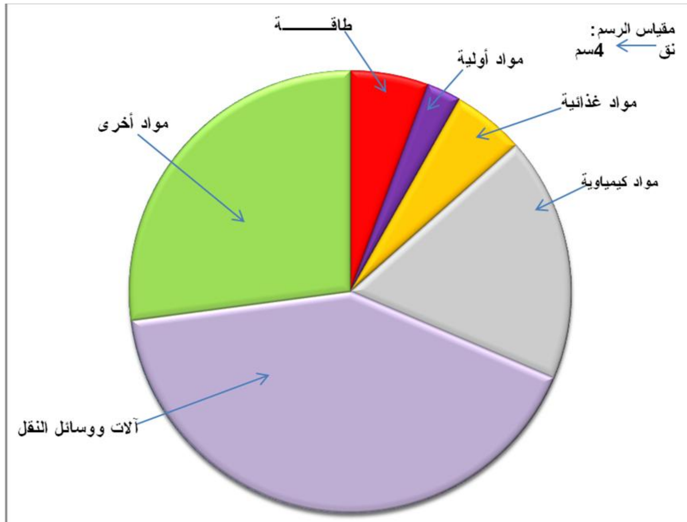

دائرة نسبية تمثل واردات الاتحاد الأوروبي من مختلف المواد لسنة 2009

